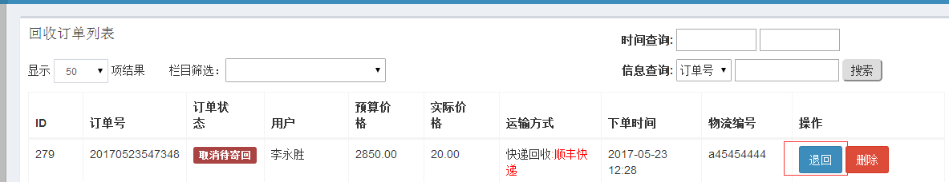
回收退回键出问题了 。

删除了页面没有消失

